GIOVEDì 20 LUGLIO 2006

dello spirito

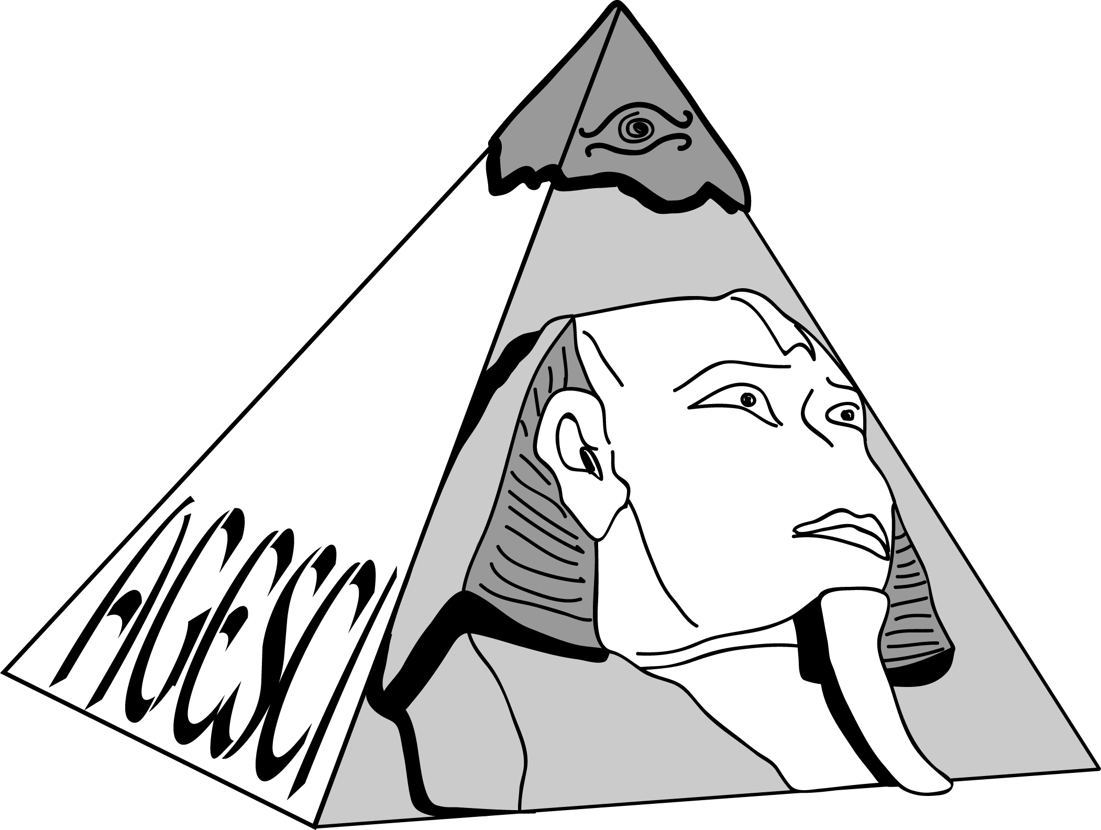

1° MOMENTO

Diversi anni fa, stavo facendo una lunga camminata, tra alte cime e valli desolate, in quella antica regione che dal Cairo penetra verso la Nanubia. Si trattava, quando intrapresi la mia lunga passeggiata in quel deserto, di lande nude e monotone, l’unica vegetazione che vi cresceva era il papiro selvatico. Dopo tre giorni di marcia mi trovavo in mezzo a una desolazione senza pari. Era una bella giornata di giugno, molto assolata, su quelle terre senza riparo e alte nel cielo e il vento soffiava con brutalità insopportabile. Dappertutto la stessa aridità, le stesse erbacce legnose. Mi parve di scorgere in lontananza una piccola sagoma nera in piedi. Mi avvicinai. Era un pastore con il suo gregge. Mi fece bere dalla sua borraccia e poco più tardi mi portò nel suo ovile. L’uomo parlava poco, com’è nella natura dei solitari, era una presenza insolita in quella regione spogliata di tutto. Divise con me la minestra, era rimasto subito inteso che avrei passato la notte da lui, il villaggio più vicino era a più di due giorni di cammino.
Il pastore prese un sacco e rovesciò sul tavolo un mucchio di ghiande. Si mise ad esaminarla l’una dopo l’altra con grande attenzione, separando le buone dalle guaste. Gli proposi di aiutarlo, mi rispose che era affar suo. In effetti vista la cura che metteva in quel lavoro, non insistetti. Quando ebbe messo dalla parte delle buone un mucchio abbastanza grosso le divise in mucchietti da dieci. Così facendo, esaminandoli molto da vicino, eliminò ancora i frutti piccoli o quelli leggermente screpolati. Quando infine ebbe davanti a se cento ghiande perfette, si fermò e andammo a dormire. La mattina dopo prima di uscire con il suo gregge, il pastore mise in un secchio d’acqua le ghiande meticolosamente scelte e contate. Notai che in guisa di bastone portava un’asta di ferro della grossezza di un pollice e lunga un metro e mezzo. M’invitò ad accompagnarlo se non avevo di meglio da fare. Arrivati al pascolo, lasciò il piccolo gregge e salimmo verso una piccola valle. Arrivato dove desiderava, il pastore cominciò a piantare la sua asta di ferro in terra. Faceva così un buco nel quale depositava una ghianda dopo di che ricopriva di nuovo il buco. Piantava querce.

RIFLESSIONE
Dio ci ha donato le foreste del mondo affinché potessimo mangiare dei loro frutti, e con la loro legna riscaldarci e costruire qualsiasi cosa di cui avessimo bisogno. Ma poi noi uomini non ci siamo accontentati. Abbiamo depredato ogni bosco della terra per soddisfare le nostre necessità in maniera spropositata e insostenibile per l’ambiente.
Pensiamo con quanta facilità buttiamo un mobile (fatto di legna e ottenuto abbattendo alberi), solo perché non ci piace più o perché ne vogliamo uno più bello. A quanta carta viene gettata nel cestino praticamente inutilizzata (carta anch’essa nata dal sacrificio di alberi), o come uccidiamo intere foreste solo per costruire case o nuove strade che ci permettano di arrivare in un luogo risparmiando pochi minuti. Continuare a trattare così la natura significa disprezzare un dono che Dio ha fatto a tutti gli uomini. Come scout abbiamo promesso di impegnarci ad amare e rispettare la natura, ma a volte ci è difficile. Forse per amare veramente la natura dovremmo imparare a conoscerla meglio, non si ama qualcosa che non si conosce. Conoscere la natura però non significa sapere come funziona, come fa un albero a crescere, a nutrirsi….conoscere la natura significa sentirla……..avete mai provato a sentire veramente la natura?
Provate a sentirla con tutti i vostri sensi.

SIMBOLO: VASETTO

I 5 SENSI | EMOZIONI E SENSAZIONI
TATTO
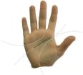
OLFATTO
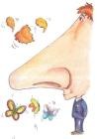
UDITO
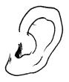
VISTA

GUSTO

2° MOMENTO

Gli domandai se quella terra gli appartenesse. Mi rispose di no. Sapeva di chi era? Non lo sapeva. Supponeva che fosse una terra comunale o forse proprietà di gente che non se ne curava? Non gli interessava conoscere i proprietari. Piantò così le cento ghiande con estrema cura. Da tre anni piantava alberi in quella solitudine. Ne aveva piantati centomila. Di centomila ne erano spuntati ventimila. Di quei ventimila, contava di perderne ancora la metà a causa dei roditori o di tutto quel che c’è di imprevedibile nei disegni della Provvidenza. Restavano diecimila querce che sarebbero cresciute in quel posto dove prima non c’era nulla. Dissi che nel giro di trent’anni quelle querce sarebbero state magnifiche. Mi rispose con grande semplicità che, se Dio gli avesse prestato vita, nel giro di trent’anni ne avrebbe piantate tante altre che quelle diecimila sarebbero state come una goccia nel mare. Ci separammo il giorno dopo.

RIFLESSIONE
Impariamo a rispettare ogni singolo albero, da quello sotto casa a quello lontano in Amazzonia o in Africa. Ogni albero è un dono che Dio ha fatto a tutta l’umanità, tutti gli uomini possono godere di quell’albero, anche solo per riposarsi sotto i suoi rami, godendo dell’ombra che essi donano a chiunque cerchi un ristoro dal sole, o solo per poterlo ammirare rimanendo incantati dalla sua maestosità e bellezza. Certo è difficile che noi potremmo andare a riposarci sotto un baobab in Africa o sotto una sequoia in America, però con il nostro comportamento possiamo dare ad altri la possibilità di farlo. Il nostro consumismo, i nostri sprechi, il nostro inquinamento andranno ad incidere sui boschi di tutto il mondo. Non pensiamo solo al boschetto sotto casa, apriamo la nostra mente al mondo intero. Facciamo in modo che il nostro stile di vita non sia più causa di distruzione, ma incentivo alla tutela ed alla nascita di nuovi boschi in tutto il mondo a vantaggio delle generazioni future. In questo modo potremo gioire ogni qualvolta un uomo troverà riparo sotto un maestoso albero, che con il nostro comportamento abbiamo contribuito a far crescere.

L’uomo che piantava gli alberi non sapeva di chi fosse quella terra e non gli interessava, come non gli interessava sapere chi avrebbe goduto dell’ombra dei suoi alberi. Noi invece spesso non riusciamo a comportarci così, quando facciamo del bene scegliamo le persone a cui farlo, quelle a cui vogliamo più bene, a cui comunque ci sentiamo legati.
Proviamo a pensare a un bel gesto da poter fare a qualcuno……

SIMBOLO: TERRA
3° MOMENTO

Molti anni dopo mi recai nuovamente in quella zona. Passando per quei posti già visti mi sembrava di non riconoscere più i luoghi delle mie prime passeggiate. Mi parve anche che l’itinerario mi facesse passare in posti nuovi. Ebbi bisogno del nome di un villaggio per concludere che invece mi trovavo proprio in quella zona che ricordavo in rovina e desolata. Le querce erano più alte di me. Lo spettacolo era impressionante. La foresta misurava 11 Km nella sua lunghezza massima. Se si teneva a mente che era tutto scaturito dalle mani e dall’anima di quell’uomo, senza mezzi tecnici, si comprendeva come gli uomini potrebbero essere altrettanto efficaci di Dio in altri campi oltre la distruzione. Il processo aveva l’aria di funzionare a catena. Lui non se ne curava; perseguiva ostinatamente il proprio compito, molto semplice. Ridiscendendo verso un villaggio, vidi scorrere ruscelli che, a memoria d’uomo, erano sempre stati secchi. Era la più straordinaria forma di reazione che abbia mai avuto modo di vedere. Anche il vento disperdeva certi semi. In quella landa desolata iniziò a riapparire ogni tipo di vegetazione. La trasformazione avveniva così lentamente che entrava nell’abitudine senza provocare stupore. Ora tutto era cambiato, l’aria stessa. Invece delle bufere secche e brutali, soffiava una brezza docile carica di odori. Un rumore simile all’acqua veniva dalla cima delle montagne: era il vento della foresta.era bastato il lavoro di una sola persona perché quella zona risplendesse di salute e felicità. I villaggi si sono ricostruiti a poco a poco. La popolazione è arrivata dalle pianure e si è stabilita qui portando gioventù, movimento, spirito d’avventura. Quando penso che un uomo solo, ridotto alle semplici risorse fisiche e morali, è bastato a far uscire dal deserto questo luogo, trovo che la condizione umana sia ammirevole. Ma se metto in conto quanto c’è voluto di costanza nella grandezza d’animo e d’accanimento nella generosità per ottenere questo risultato, l’anima mia mi si riempie di un enorme rispetto per quel vecchio contadino che ha saputo portare a buon fine un’opera degna di Dio.

RIFLESSIONE
Quante volte attraversando una foresta siamo rimasti a bocca aperta davanti ad un albero e abbiamo ammirato la sua maestosità, i suoi profumi, la sua forma, la sua unicità. Proviamo noi a fare un albero. Impossibile. Ogni albero è un miracolo che Dio ci ha donato, ognuno diverso dall’altro. Chi ha mai visto due alberi uguali? Un miracolo fatto apposta per noi. Certo, con un semino, un po’ di terra, dell’acqua e un pò di fortuna, forse anche noi siamo capaci di far crescere un albero. Ma tutto quello che usiamo non sono anch’essi miracoli che Dio ci ha donato? Perché non facciamo come l’uomo del racconto che piantava i suoi alberi? Lui lo faceva per far rivivere quella terra così desolata e riportarvi la vita. Alla fine fece un’opera degna di Dio, un miracolo forse. Proviamo anche noi a sfruttare quello che Dio ci ha dato per metterlo a servizio del prossimo, non cerchiamo gesti eclatanti, ma piccoli gesti quotidiani che possano rendere felici chi ci sta accanto. Ognuno di noi ha dei lati positivi che deve condividere con gli altri. Non siamo anche noi miracoli che Dio ha fatto affinché tutti gli altri ne possano godere?

- Quali sono i nostri talenti che possiamo mettere a disposizione degli altri?
____________________________________________________________________________________________________________________________________________________________

- Ci sono delle persone che noi consideriamo dei “miracoli” che Dio ci ha donato? Delle persone per noi significative e importanti?
______________________________________________________________________________________________________________________________
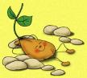

SIMBOLO: SEME

Preparare il terreno adatto, riporvi accuratamente i semi, innaffiarli e attendere che si compia la meraviglia della vita che germoglia. Se provassimo a compiere questo percorso con mente sgombra, lontana dalla concitazione e dagli automatismi del quotidiano, ne rimarremmo incantati. Dopo qualche attimo di riflessione, riusciremmo a percepire che il Signore ci aspetta in ogni creatura, ovunque ci sia un soffio di vita. La piccola pianta che si alza dalla terra, fragile, bisognosa di una cura attenta e costante, è una via, forse inaspettata e poco usuale, per rinnovare la nostra fede. Se non c’è un terreno adatto, cioè una disposizione d’animo favorevole, non nasce nulla, non sboccia nessun rapporto, non riusciamo a incontrare e conoscere l’altro e, in esso, il Signore. Se non ci impegniamo con trepidazione a curare la pianticella appena sbucata, ripiegherà su se stessa, perderà tutta la sua potenzialità vitale e morirà. Allo stesso modo, se non alimentiamo con dedizione la relazione con l’altro e con il mondo, non riusciremo a nutrire la nostra fede e il nostro rapporto con il Signore. L’esperienza di avvicinarci alla natura può essere un modo per riconoscere il valore della creazione e per trovare la fede più autentica.

